**ACTIVIDAD DE LABORATORIO AL4**

**Red personal PAN con tecnología Bluetooth**

Nombre: __________________________________________________________

No. Eq: _______

No. Lista: ______

**PARTE 2 EN CASA VALE 5 PUNTOS**

**Paso 1 Verificar que el dispositivo tenga bluetooh**

Para esta practica necesitaras 2 dispositivos con Bluetooth, pueden ser dos laptop o una laptop y un móvil o Tablet o ipad, estos deben tener instalado y funcionando la tarjeta de red bluetooh, de lo contrario no podremos establecer la conexión.

**Toda la practica esta hecha con 2 laptops con Windows 10**

Dependiendo de la versión del sistema operativo que vayamos a utilizar el proceso puede variar.

**Paso 2 Conectar dos equipos Windows**

Lo primero que debemos hacer es abrir el panel de configuración de Bluetooth tecleando en el lateral de la pantalla “Bluetooth”

En esta ventana nos debería de aparecer el otro ordenador al que queremos conectarnos.

Si no aparece simplemente debemos abrir el **panel de configuración** pulsando sobre el **icono de Bluetooth** de la bandeja del sistema con el botón derecho y seleccionar **abrir el menú de configuración**.

Allí debemos habilitar la opción que permita que otros equipos y dispositivos localicen a este, esto al explorar la red, como te lo muestro en la imagen.

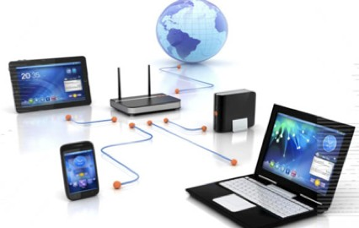

En nuestro caso vamos a conectarnos al ordenador “Noé”

Hacemos click sobre él y sobre el botón “Emparejar”.

A los pocos segundos deberá aparecernos en la pantalla un código de seguridad. Debemos comprobar que el mismo código aparece en ambos ordenadores.

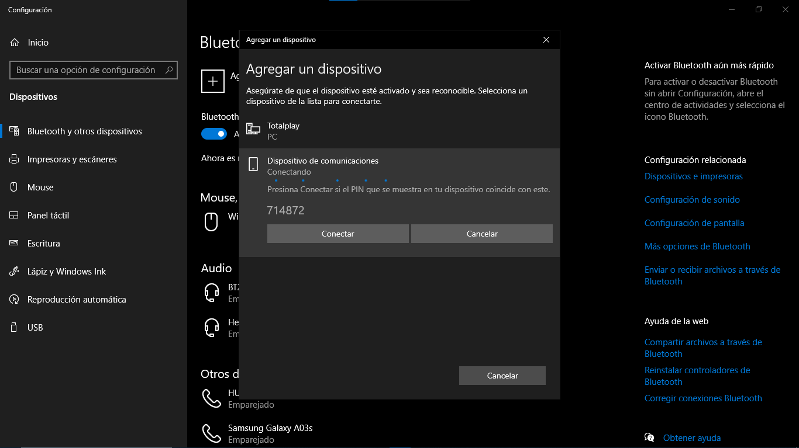5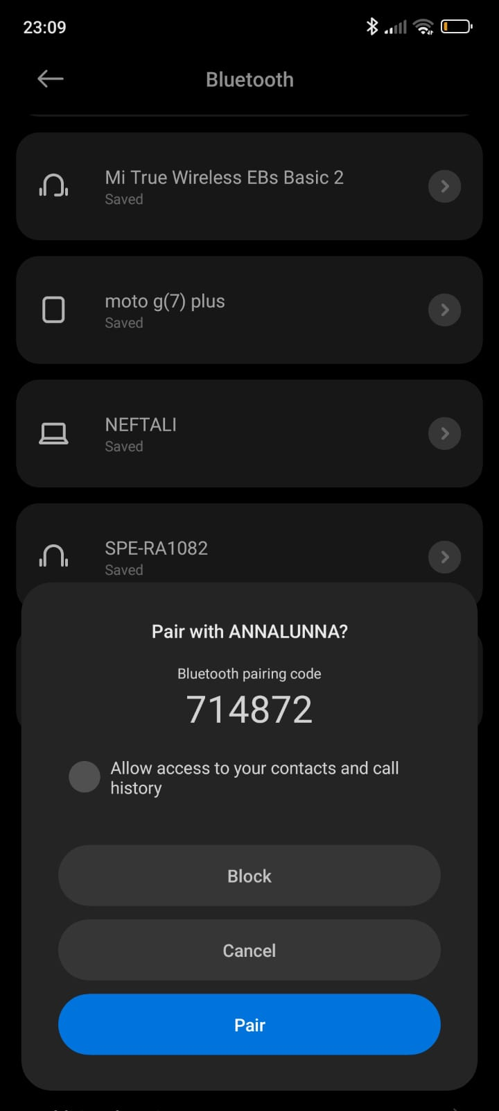

De ser así simplemente debemos indicar que se proceda a la configuración y comenzará la conexión entre ambos dispositivos.

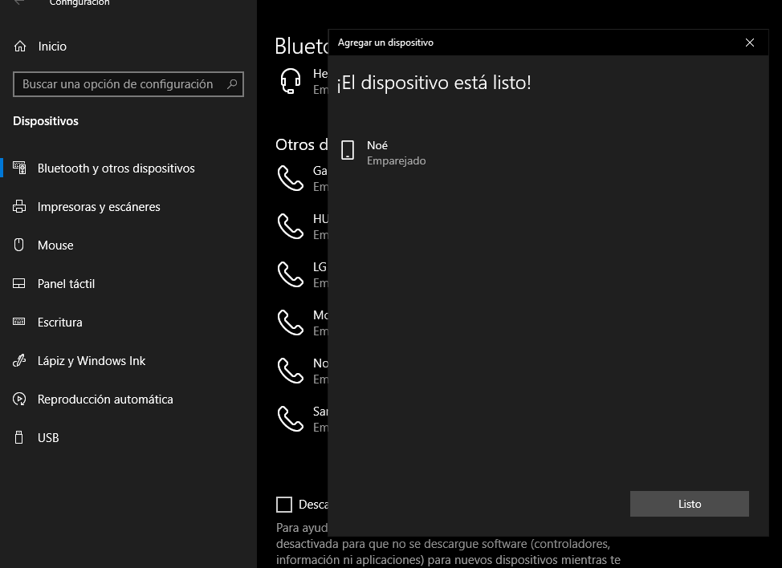.   
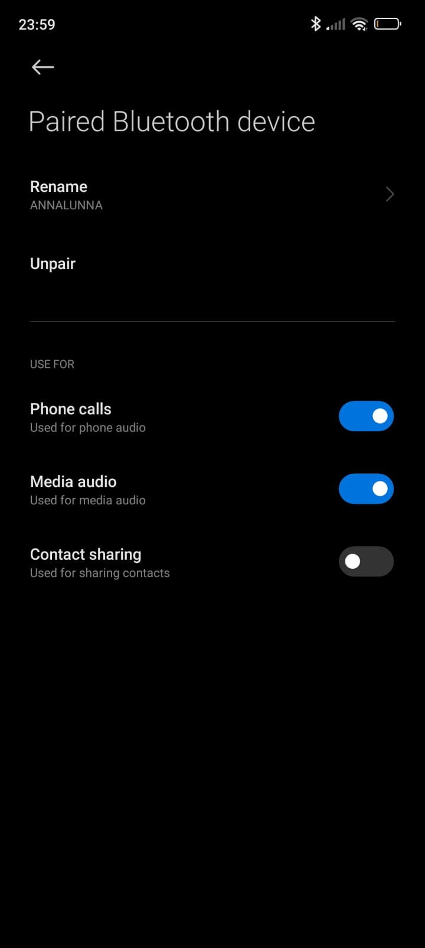

Una vez finalice ya tendremos ambos dispositivos conectados entre sí.

# **Paso 3 Enviar un archivo**

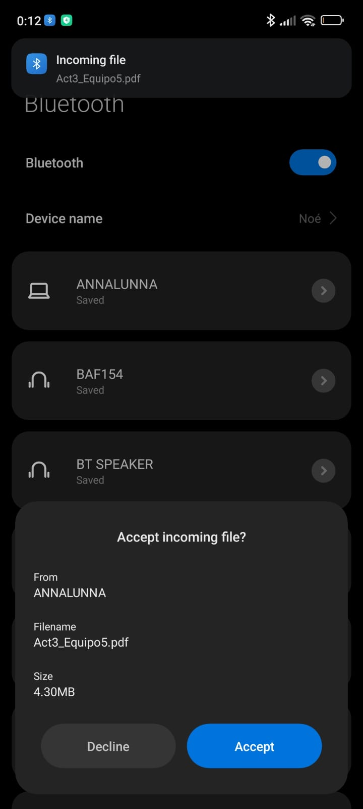

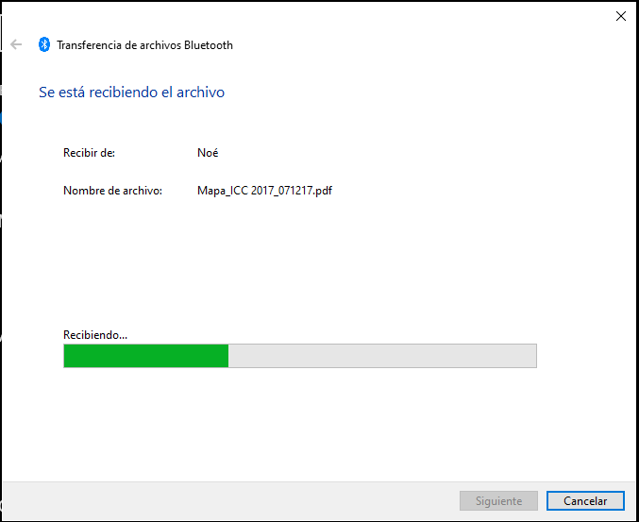

# **Paso 4 Compartir Internet**

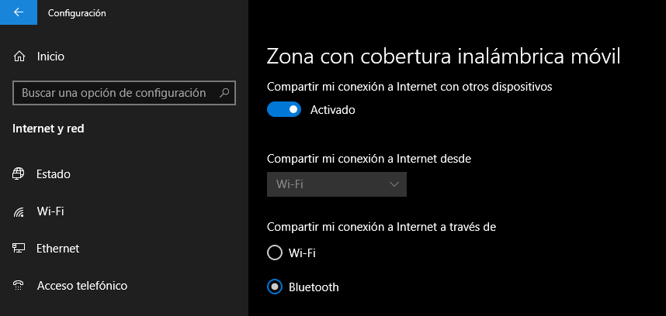

**Reflexión**

1. ¿Qué podemos hacer con una red PAN de Bluetooth?

## Aquí mismo responde INTEGRANTE 1

## Conexión y comunicación inalámbrica de dispositivos dentro de un área cercana, generalmente dentro de un radio de unos pocos metros; transferencia de archivos, conexión de disp. móviles, auriculares inalámbricos, etc.

1. ¿Existe alguna limitante para compartir servicios en este tipo de redes o depende de las aplicaciones que se puede o no hacer en este tipo de redes?

## Aquí mismo responde INTEGRANTE 2

## Las limitaciones para compartir servicios en redes PAN Bluetooth incluyen:

## Alcance limitado: Los dispositivos deben estar cerca uno del otro.

## Ancho de banda limitado: Menos capacidad para transmitir datos rápidamente.

## Compatibilidad de dispositivos: Los dispositivos deben ser compatibles con Bluetooth.

## Seguridad: Es importante configurar la seguridad correctamente.

## Interferencia: Puede haber interferencia con otras redes y dispositivos.

## Duración de la batería: El uso de Bluetooth puede agotar la batería más rápido.

## Limitaciones de aplicaciones: Algunas aplicaciones pueden no ser compatibles con Bluetooth.

1. ¿Cuándo debo decidir crear una red de este tipo?

## Aquí mismo responde

## INTEGRANTE 1: Debo crear una red PAN Bluetooth cuando necesite conectar dispositivos inalámbricos cercanos, como periféricos, teléfonos, y dispositivos IoT.

## INTEGRANTE 2: Cuando la comodidad y la ausencia de cables sean prioritarias.

1. ¿Qué ventajas arroja una red de este tipo?

## Aquí mismo responde

## INTEGRANTE 1: Una conectividad inalámbrica conveniente y versátil entre dispositivos cercanos, lo que facilita la comunicación y el intercambio de datos en una variedad de aplicaciones.

## INTEGRANTE 2: Simplifica la comunicación inalámbrica entre dispositivos cercanos y es adecuada para diversas aplicaciones.